Министерство образования и науки Российской Федерации
Санкт-Петербургский Политехнический Университет Петра Великого
—
«Институт Компьютерных наук и кибербезопасности»
Высшая школа кибербезопасности и защиты информации

ЛАБОРАТОРНАЯ РАБОТА № 2

«RL- и RC-ЦЕПИ»

по дисциплине «ЭЛЕКТРОНИКА И СХЕМОТЕХНИКА»

Выполнил студент гр.
5131001/20003: Черникова В.М.
<подпись>

Доцент: Супрун А.Ф.
<подпись>

Санкт-Петербург
2023

Цель работы
Цель работы – изучить процессы, протекающие в электрических цепях, содержащих реактивные элементы, и приобрести навыки использования генератора гармонических сигналов и вольтметра.

2. Задачи

Исследование свойств последовательных соединений резистора и конденсатора. Результаты исследования занести в таблицу. По результатам исследования сделать выводы как меняется выходное напряжение в зависимости от частоты сигнала, почему так происходит. Построить графики результатов эксперимента. Представить векторную диаграмму напряжения и токов цепи для выбранных значений параметров резистора и конденсатора. Обратить внимание на фазу напряжения и сделать выводы. При исследовании последовательного соединения резистора и катушки индуктивности собрать схему по аналогии с предыдущим пунктом, заменив конденсатор на индуктивность. Результаты измерений представить в таблице. По результатам исследования сделать выводы как меняется выходное напряжение в зависимости от частоты сигнала, почему так происходит. Построить графики результатов эксперимента. Представить векторную диаграмму напряжения и токов цепи для выбранных значений параметров резистора и индуктивности. Обратить внимание на фазу напряжения и сделать выводы. Провести исследование для разных частот и разной скважности прямоугольных меандр генератора. Результаты эксперимента представить в отчете и сделать выводы по работе.

3.Основная часть
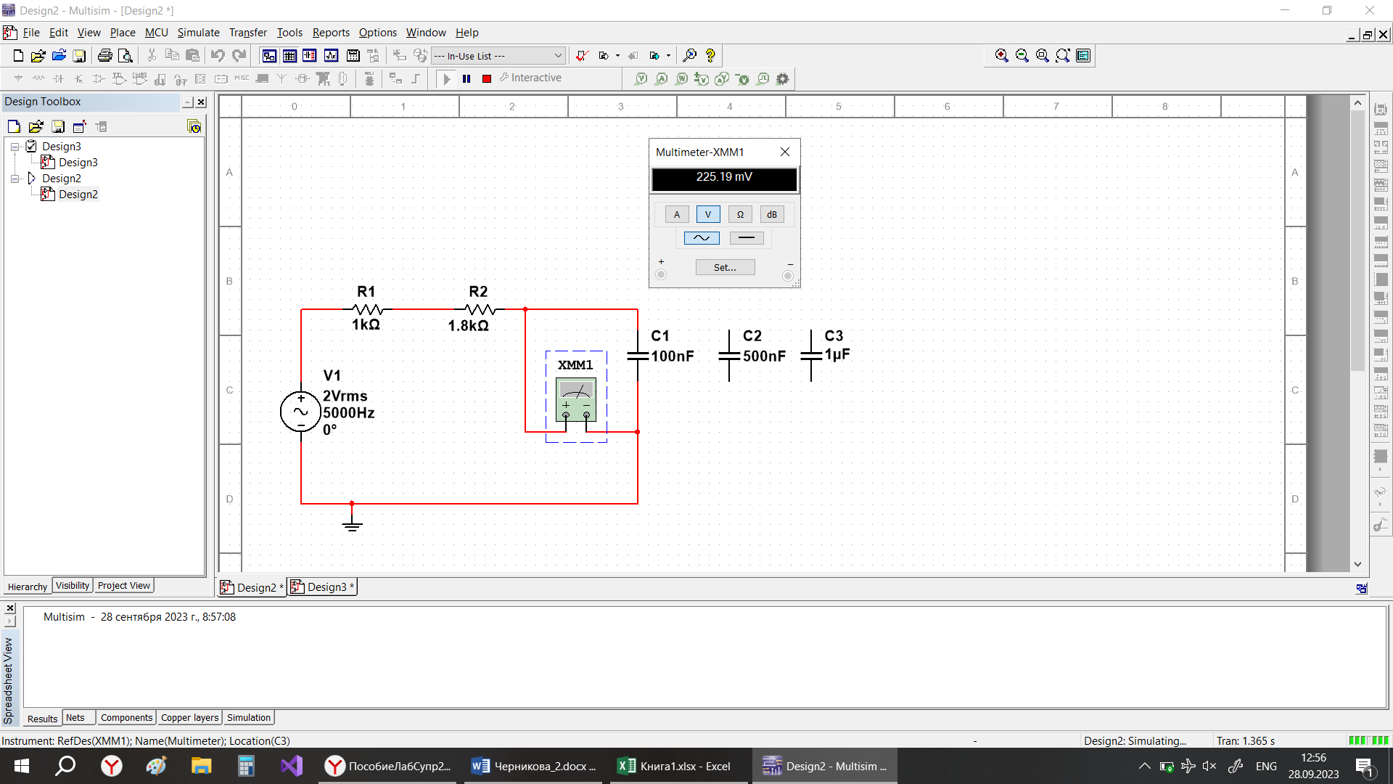
1 пункт.
Таблица 1.1

Таблица 1.2

2.пункт
Таблица 2

3 пункт.
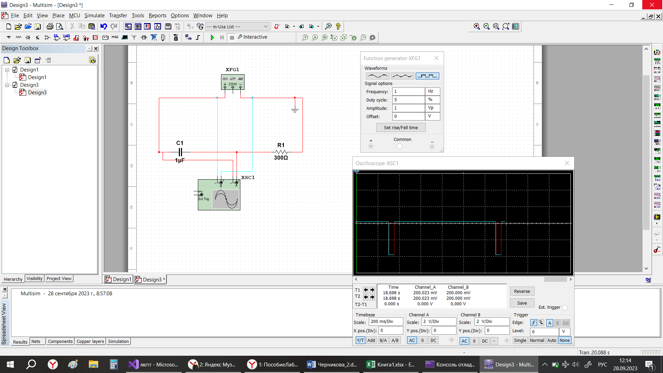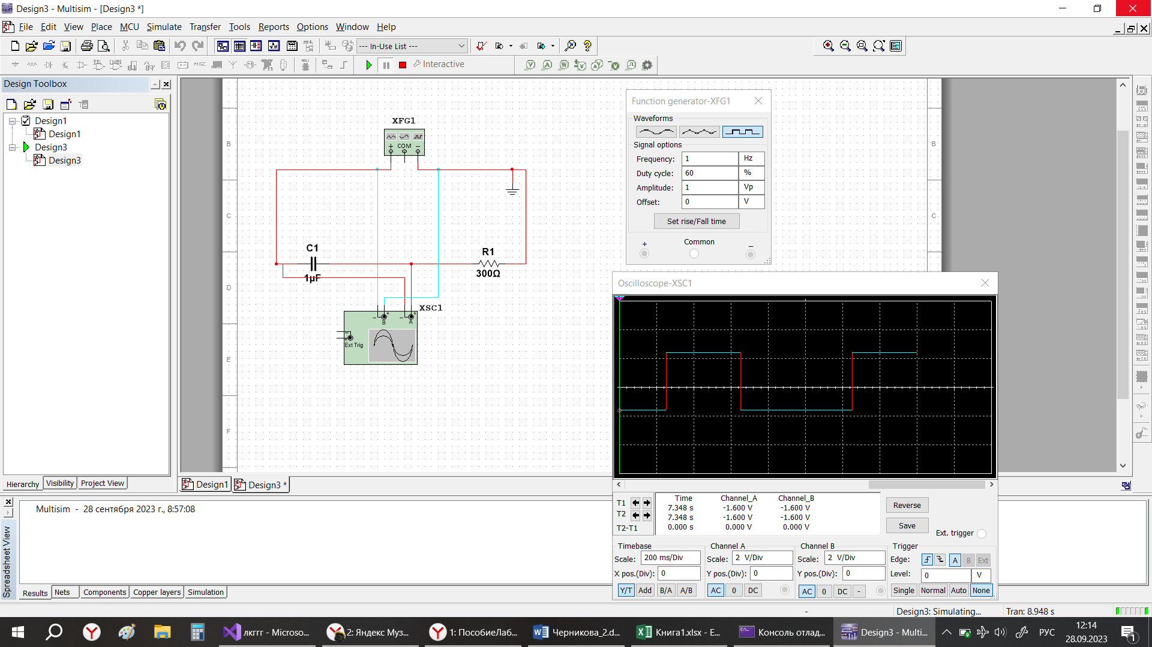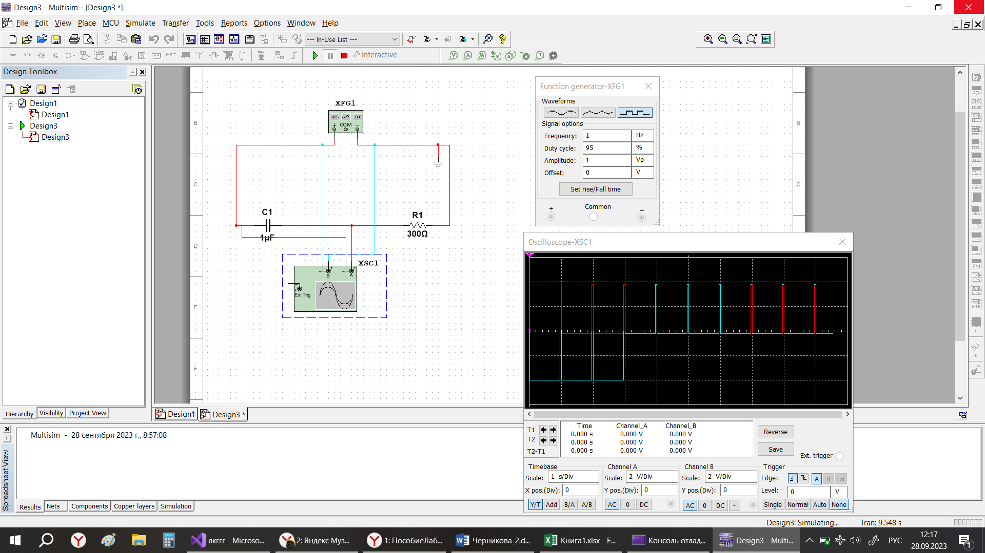
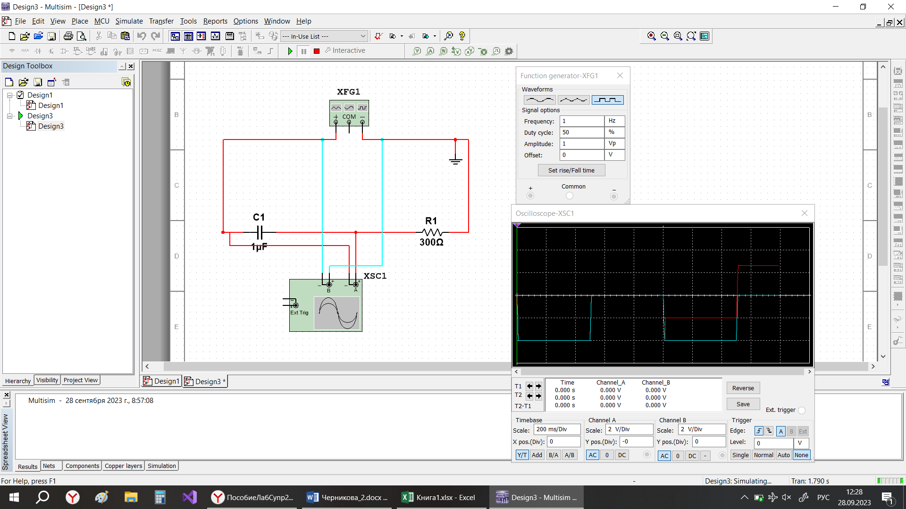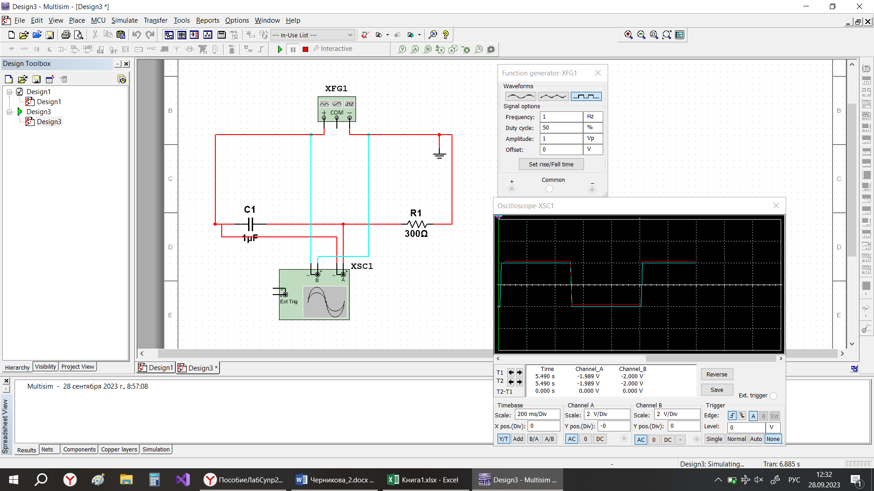
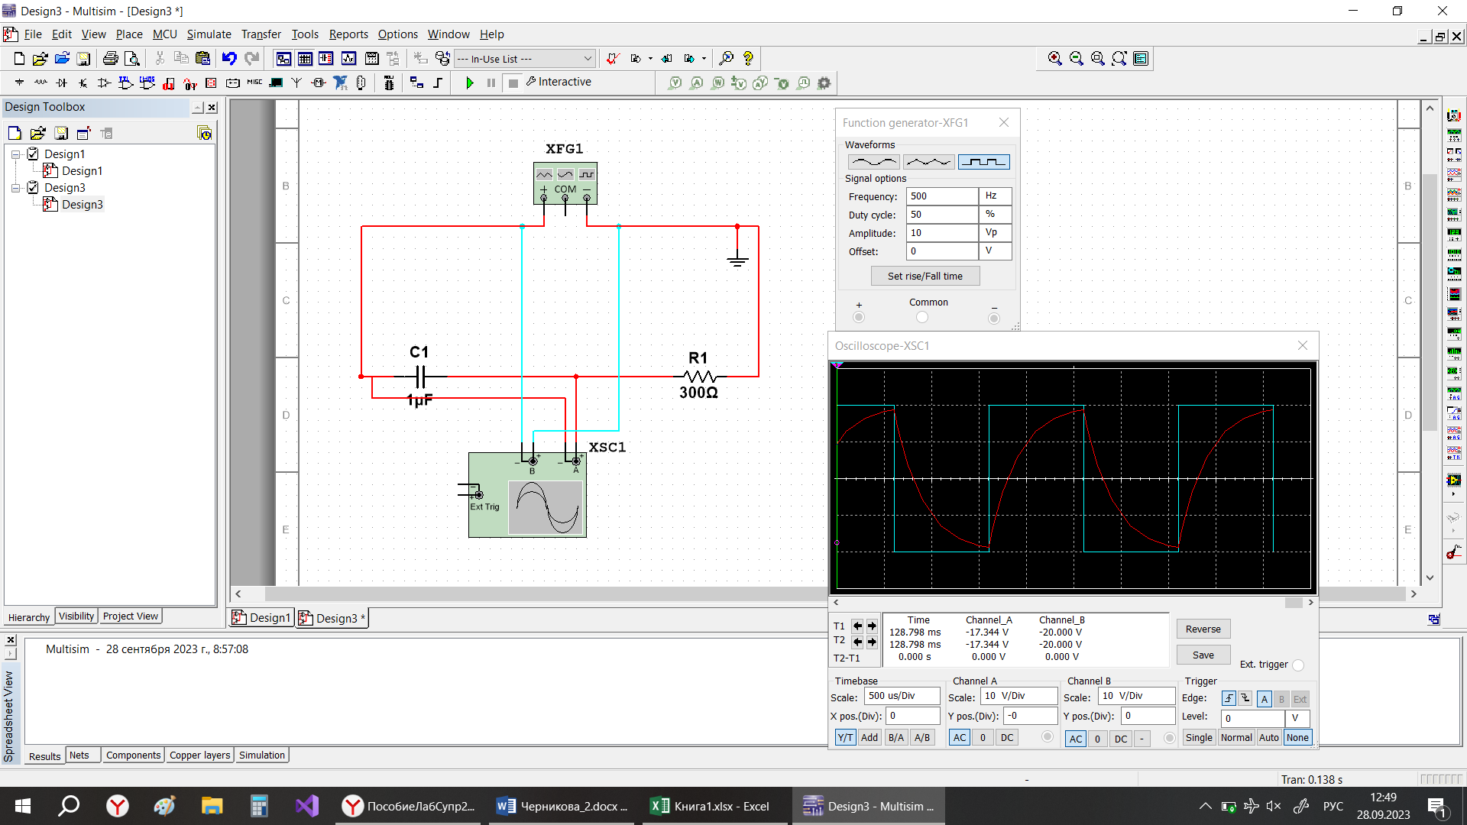
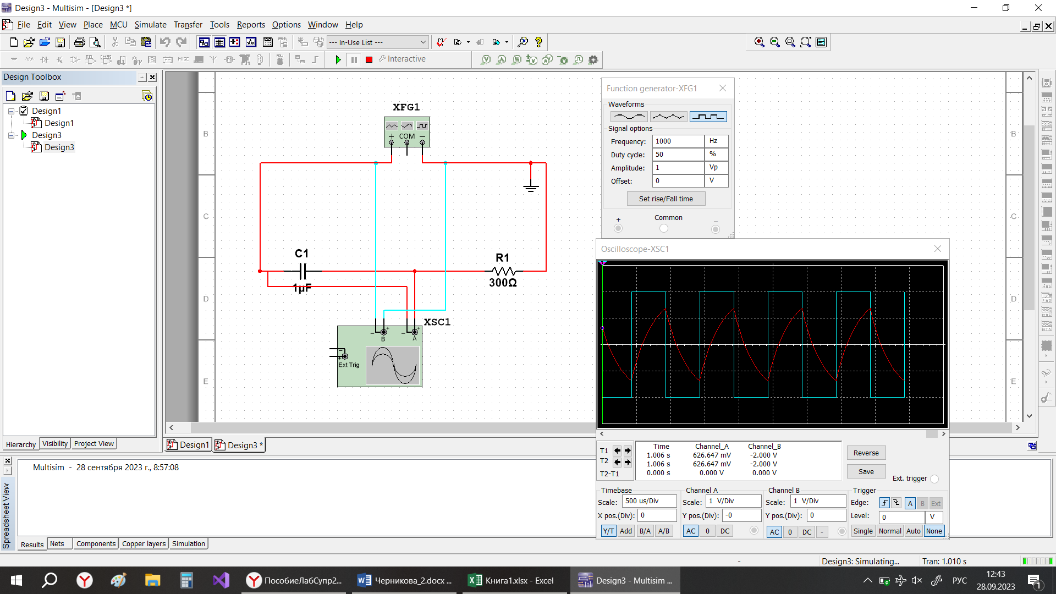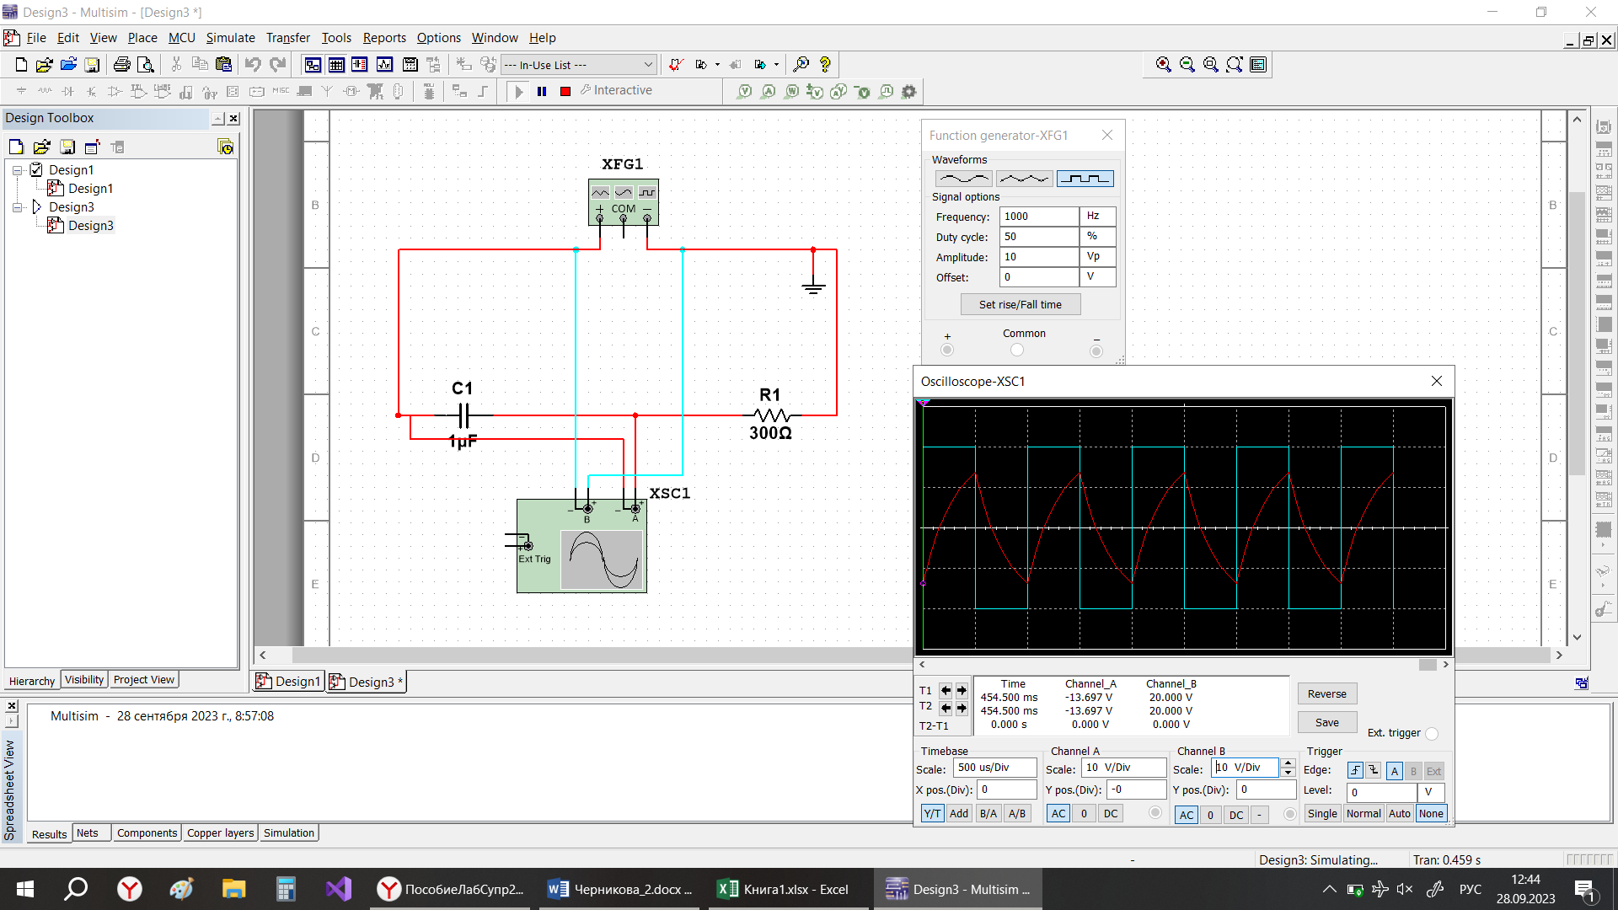

Поэкспрементируем с частотой, скважностью, амплитудой:
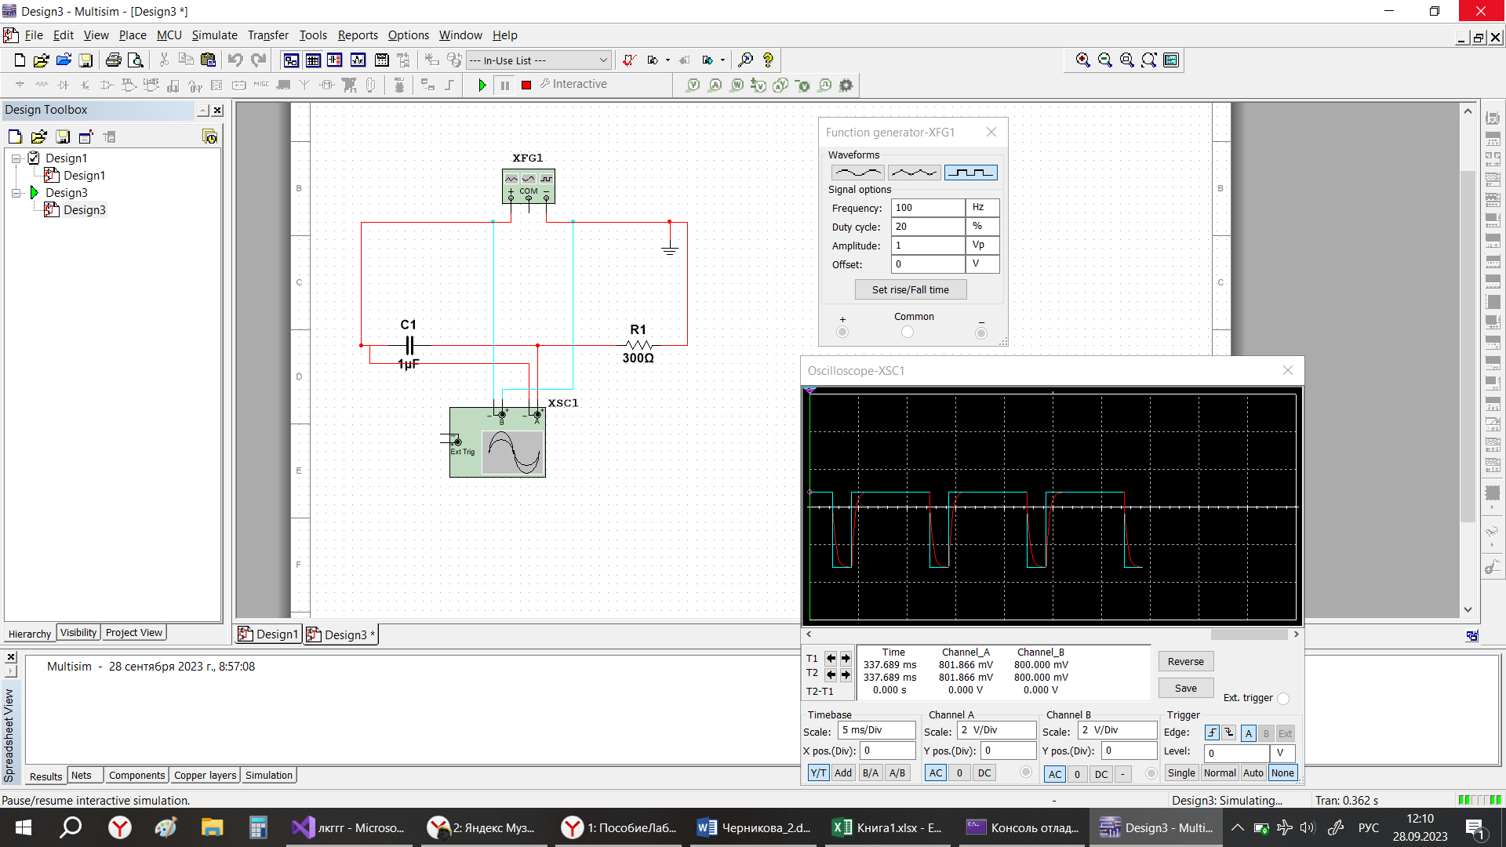
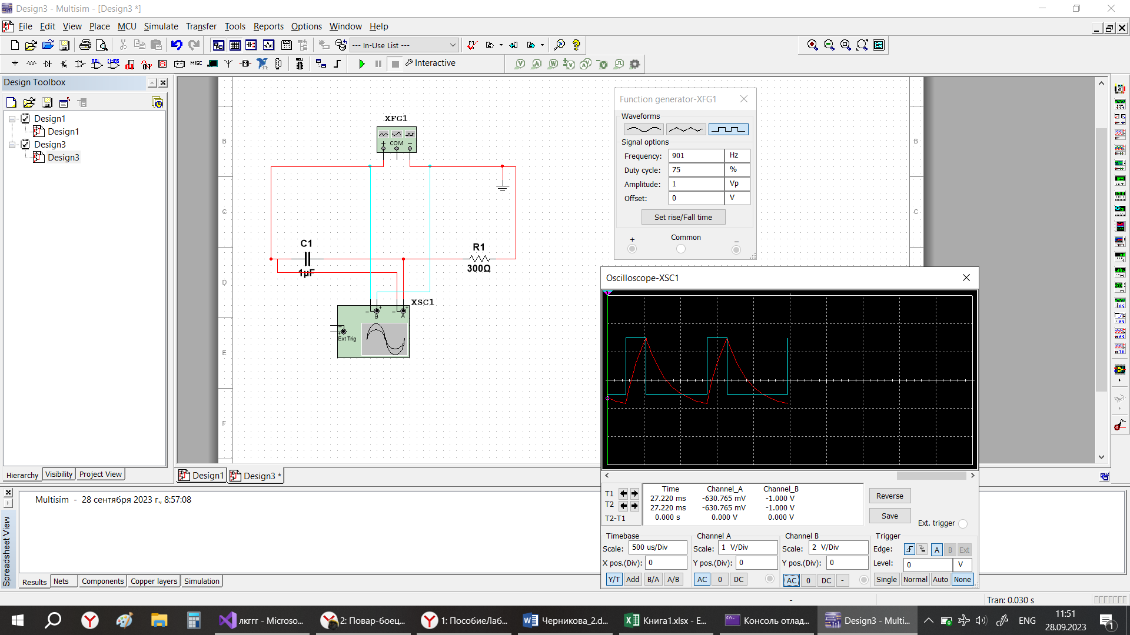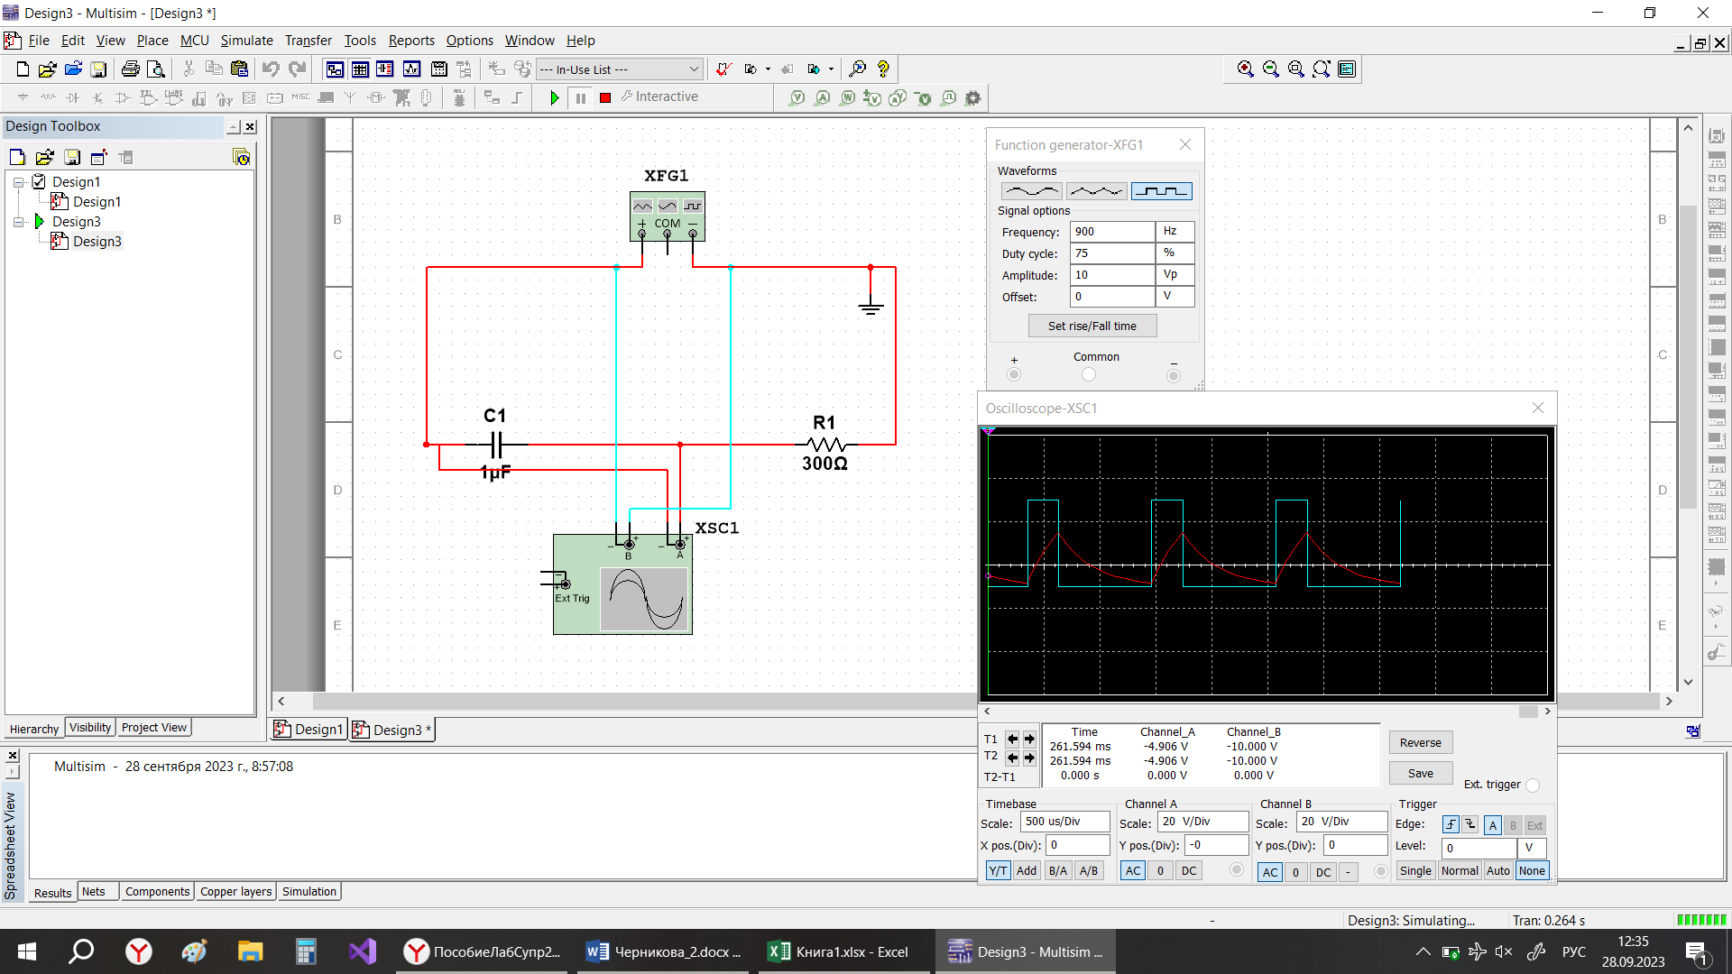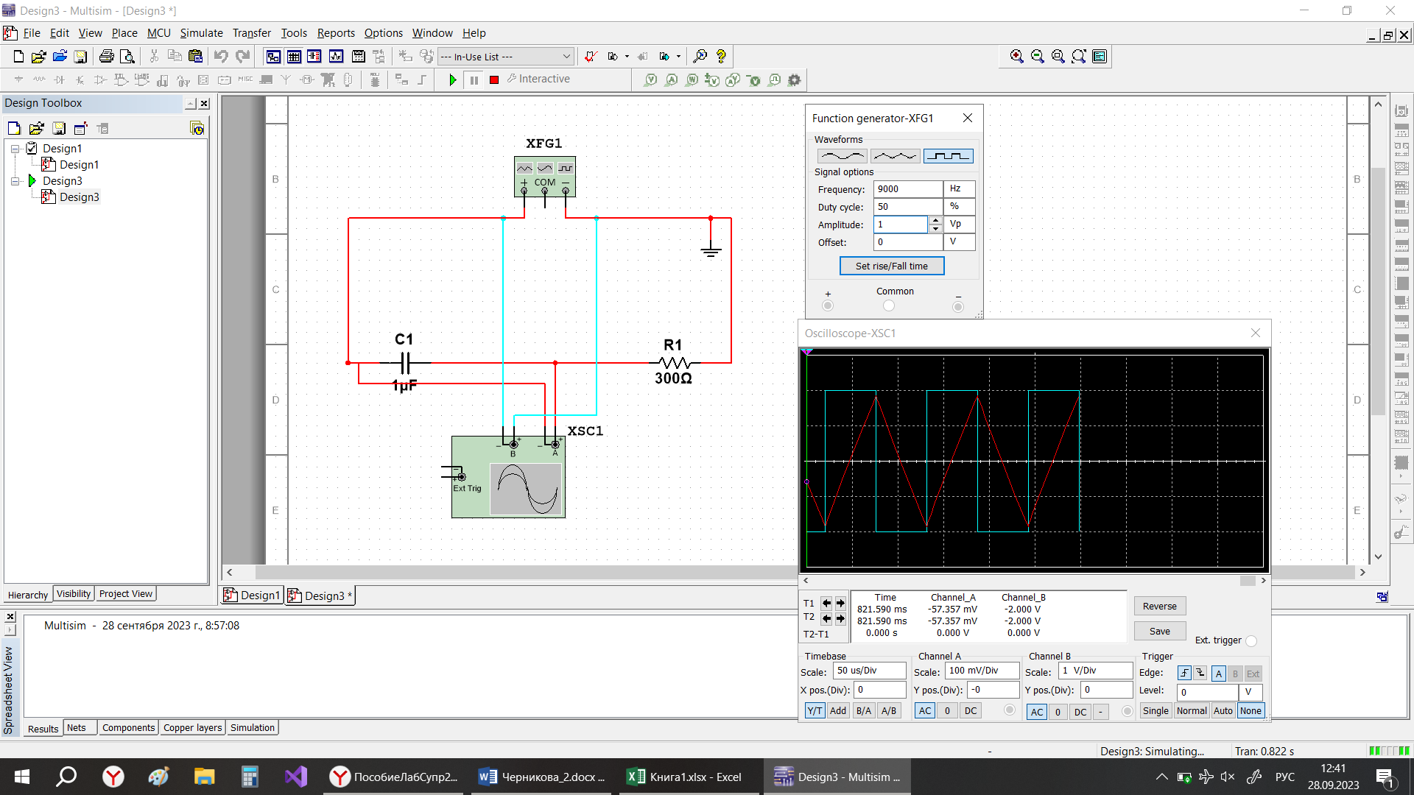
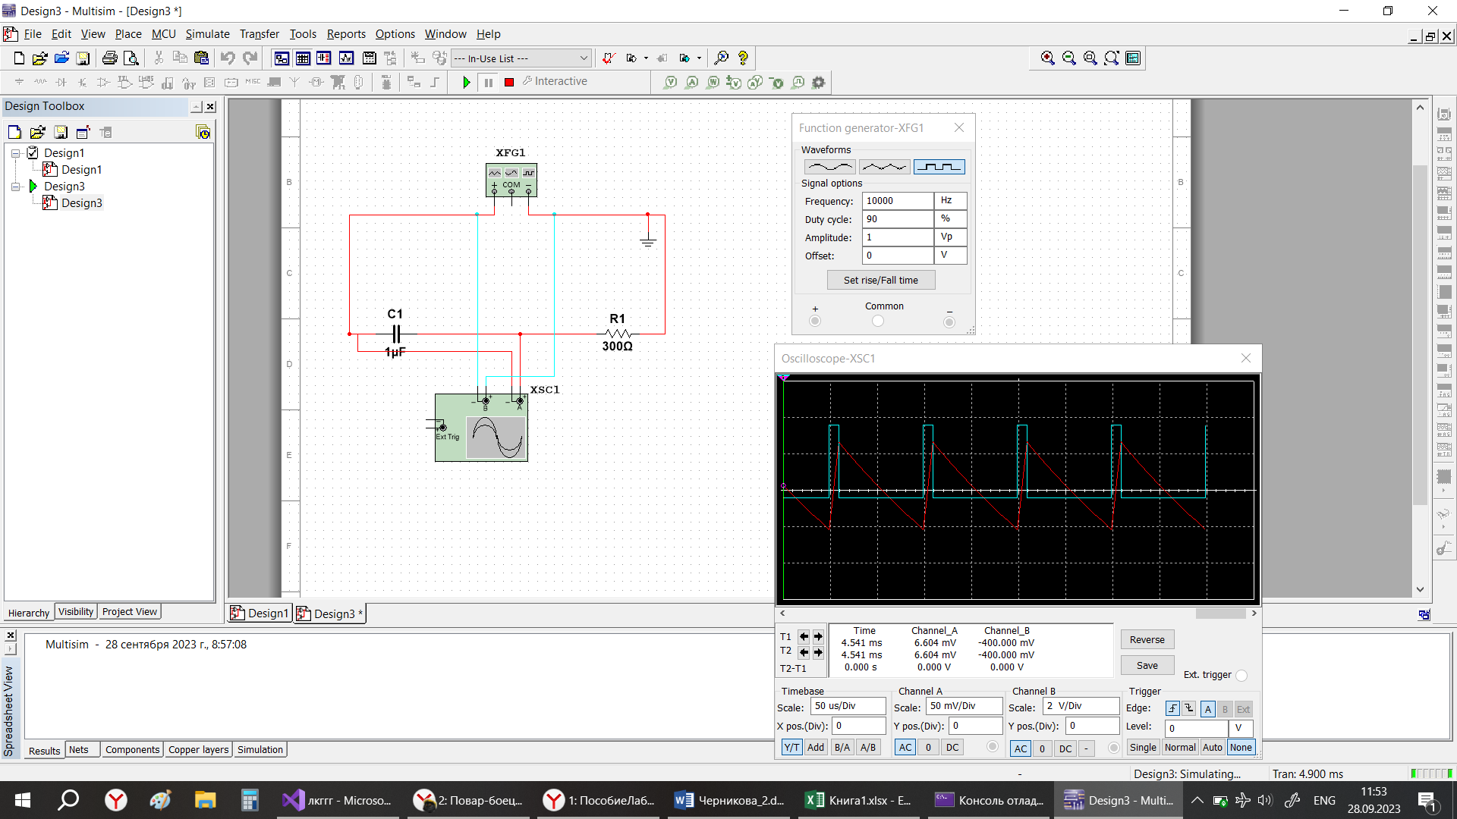
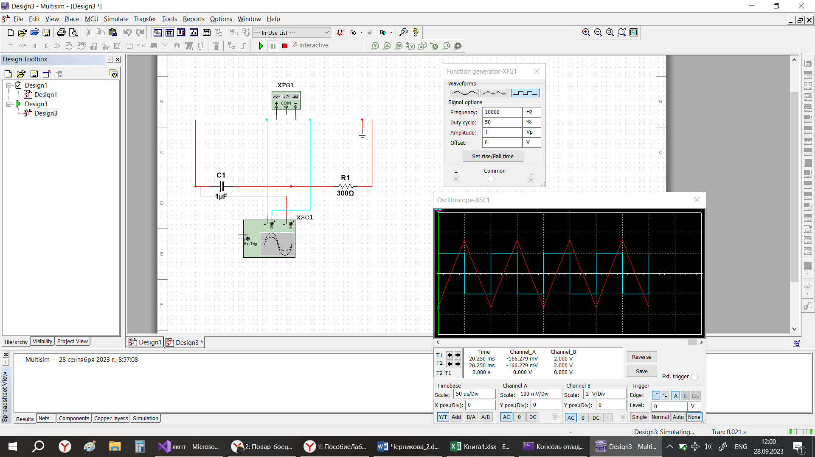

4. Дополнительное задание
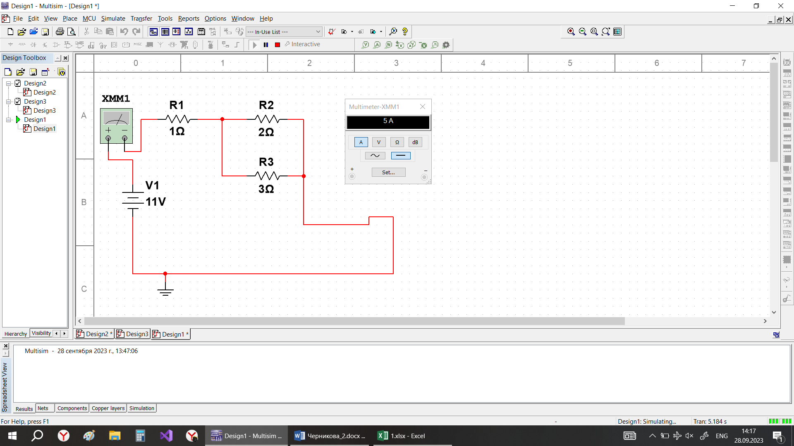
Измеренные значения совпали с теоретическими.
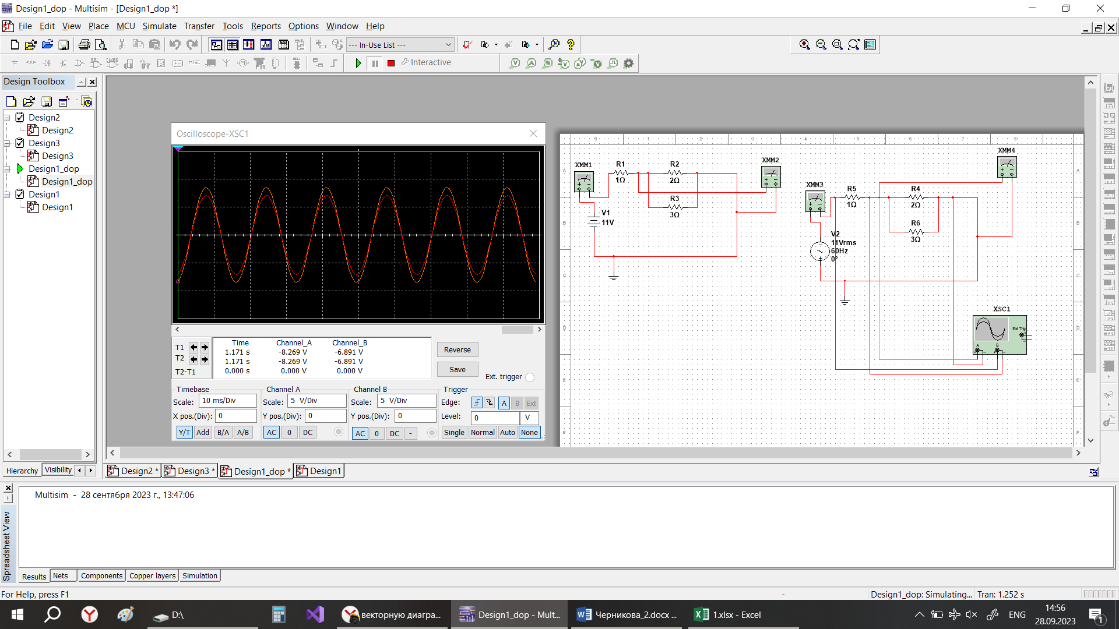
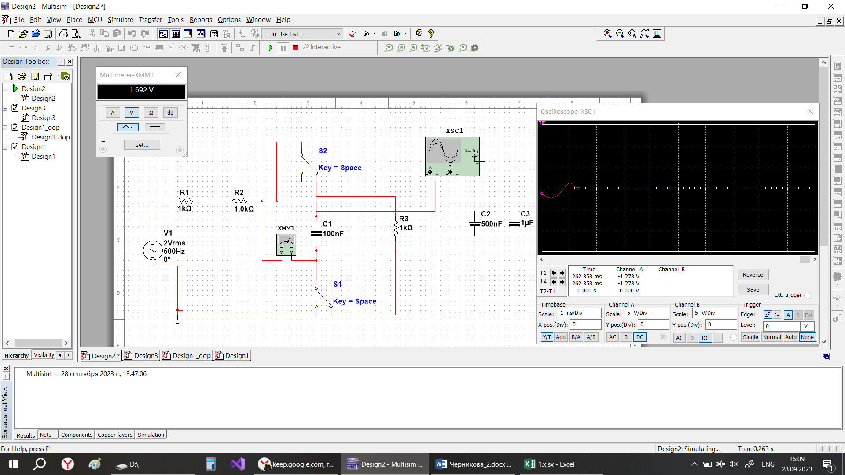

4. Заключение
В ходе лабораторной работы были изучены процессы, протекающие в электрических цепях, содержащих реактивные элементы, и приобретены навыки использования генератора гармонических сигналов и вольтметра. Составлены все таблицы и сохранены цепи.

